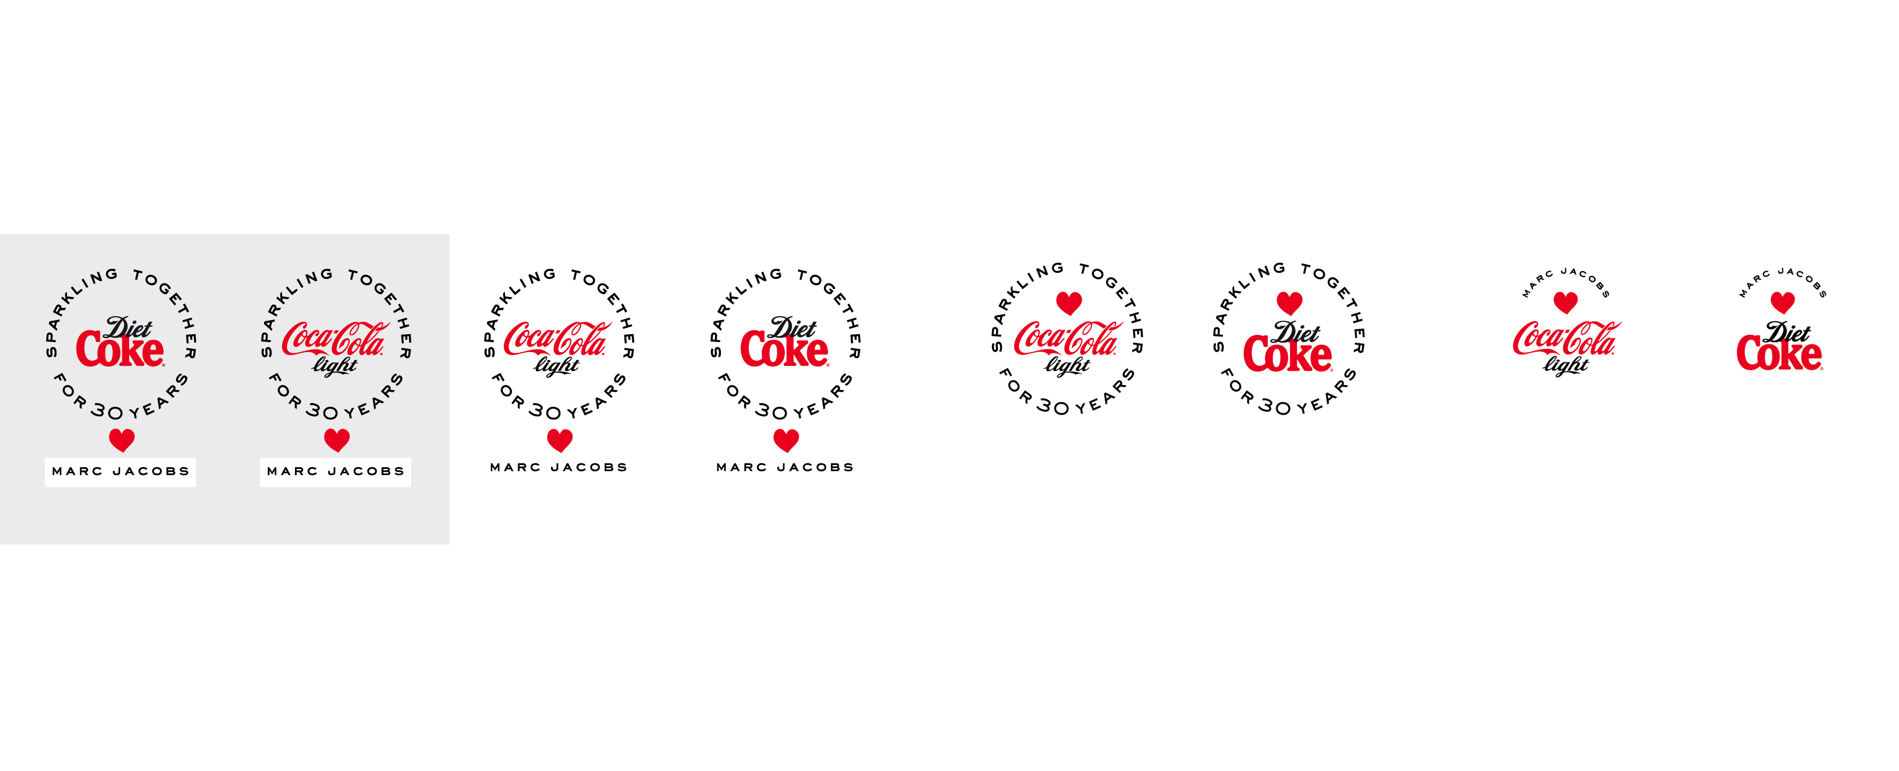**20130206**

**MARC JACOBS NY CREATIVE DIRECTOR**

**FÖR COCA-COLA LIGHT SOM FIRAR 30 ÅR**

I dag har Coca-Cola light, världens mest sålda light-läskedryck, glädjen att meddela att den ledande visionären Marc Jacobs har utsetts till varumärkets Creative Director under år 2013. Partnerskapet blir ett spännande inslag i kampanjen "SPARKLING TOGEHTER FOR 30 YEARS" när varumärket firar sitt 30-årsjubileum.

Marc Jacobs ska tillföra varumärket sin kreativa visionära förmåga genom att skapa en kollektion av Coca-Cola light förpackningar i begränsad upplaga. I kollektionen sammanför han de båda stilikonernas chica och lekfulla stil. Den eleganta designen har inspirerats av de tre senaste decennierna och hyllar karismatiska starka kvinnor genom 80-, 90- och 00-talen med en humoristisk twist – helt i linje med Jacobs egen välkända stil.

Marc Jacobs är en av vår generations hetaste och mest inflytelserika designers och hans stil karakteriseras av en ungdomlighet med provokativt konstnärskap – den perfekta samarbetspartnern för Coca-Cola light. Med detta spännande utnämnande bygger Coca-Cola light vidare på sitt imponerande arv av modesamarbeten.

Marc Jacobs kommenterar, **"Det är ett enormt privilegium för mig att få bli ny Creative Director för Coca-Cola light och få sätta min stämpel på kampanjen i samband med 30-årsjubiléet. Coca-Cola light är en ikon... och jag älskar ikoner."**

För att fira tillkännagivandet lanserar Coca-Cola light en rolig kortfilm med designern själv i huvudrollen. Filmen heter: ***"Marc Jacob’s photo booth break"***. Teasern visar en flirtig Marc Jacobs som för tankarna till de legendariska Coca-Cola light-reklamfilmerna från 1990-talet med de snygga hunkarna. Jacobs tolkar i sin version reklamfilmen med en modern twist med stil och lättsam humor.

**Synopsis**

Filmen utspelar sig på ett galleri där designern sitter skymd i en fotoautomat med klädesplagg som faller ner på golvet. Det enda man ser är hans kännetecknande kilt. Tre tjejkompisar dras till uppståndelsen med fotoblixtarna och undersöker vem den barbente mannen kan vara. Draperiet dras undan och där sitter Marc Jacobs drickandes en Coca Cola light. Tjejerna hoppar in i fotoautomaten för en spontan foto-session för att fira att Coca-Cola light fyller 30 år.

Den spännande kollektionen ”**Coca-Cola light Sparkling together with Marc Jacobs”** i begränsad upplaga av burkar och andra förpackningar, kommer finnas till försäljning i nordvästra Europa och Norden, inklusive Sverige, från mars 2013.

**Bildtext  
*Marc Jacobs tillför Coca-Cola light sin unika vision som Creative Director under år 2013.***Designern skapar en kollektion av Coca-Cola light samlarflaskor och -burkar i begränsad upplaga där han kombinerar de båda stilikonernas chica och lekfulla stil med inspiration från 80-, 90- och 00-talen.

***- slut -***

**För att se teasern "Marc Jacobs foto-break" på YouTube, gå in på:** <http://CokeURL.com/MarcJacobs>

**För mer information om 30 år med Coca-Cola light, besök:**

**Facebook.com/CocaColalight**

**Pinterest.com/CocaColalight**

**Instagram.com/CocaColalight**

**#CocaLightMJ**

"Coca-Cola light" is a registered trademark of The Coca-Cola Company

**Coca-Cola light NWEN (North West Europe & Nordics) PR-förfrågningar:**

Catrin Nilsson, Patriksson Communication - [catrin.nilsson@patrikssonpr.com](mailto:catrin.nilsson@patrikssonpr.com), +46 (0)8 528 01 967

Anne Lindfeldt, Coca-Cola Enterprises Sweden AB - [alindfeldt@cokecce.com](mailto:alindfeldt@cokecce.com), + 46 (0)70 648 71 24

David Rogers, Exposure – david.rogers@exposure.net

Zarah Leaman, Exposure – zarah.leaman@exposure.net

**Om Coca-Cola light**

* Coca-Cola light® är världens främsta light-läskedryck
* Coca-Cola light® säljs på 167 marknader
* Totalt 2,7 miljarder människor i Europa har konsumerat Coca-Cola light® sedan lanseringen 1983
* Över 7 miljarder människor i hela världen har druckit 336 miljarder liter Coca-Cola light® under de senaste tre decennierna
* En portion (250 ml) Coca-Cola light innehåller 0 kalorier

**Om The Coca-Cola Company**

[The Coca-Cola Company](http://www.coca-colacompany.com/index.html) (NYSE: KO) är världens största dryckesföretag och friskar upp konsumenter med fler än 500 olika kolsyrade och icke-kolsyrade varumärken. Vår företagsportfölj leds av Coca-Cola, världens högst värderade varumärke, och innehåller 15 olika varumärken av miljarddollarstorlek som t.ex. Coca-Cola light, Fanta, Sprite, Coca-Cola Zero, Glacéau Vitamin Water, Powerade, Minute Maid, Simply, Georgia och Del Valle. Vi är världens främsta leverantör av kolsyrade läskedrycker, drickfärdigt kaffe, juicer och juicedrycker. Genom världens största distributionssystem av drycker får konsumenter i över 200 länder njuta av 1,8 miljarder portioner av våra drycker per dag. Genom vårt företags bestående åtagande att bygga hållbara samhällen fokuserar vi på initiativ som reducerar vår miljöpåverkan, som stöder en aktiv och hälsosam livsstil, som skapar en säker och vänlig arbetsmiljö för våra medarbetare och som förbättrar den ekonomiska utvecklingen i de samhällen där vi är verksamma. Tillsammans med våra tappningspartners rankas vi bland världens tio bästa privata arbetsgivare med mer än 700 000 systemmedarbetare.

**För mer information**, besök Coca-Cola Journeypå [www.coca-colacompany.com](http://www.coca-colacompany.com), följ oss på Twitter på [twitter.com/CocaColaCo](http://twitter.com/CocaColaCo) eller ta en titt på vår blogg, Coca-Cola Unbottled, på [www.coca-colablog.com](http://www.coca-colablog.com).